Zoek de security policy van Microsoft Azure op en documenteer met enkele screenshots

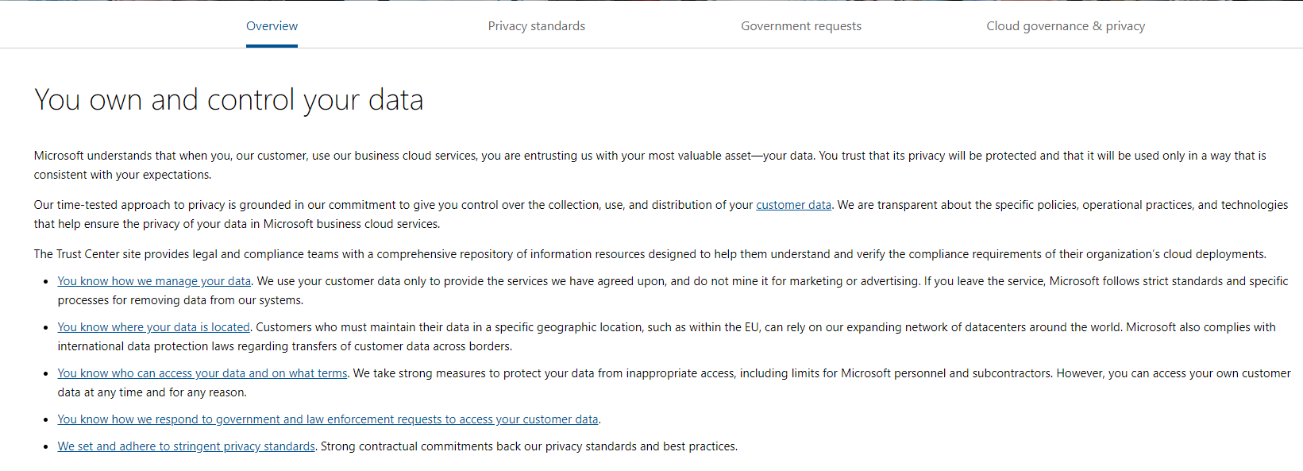

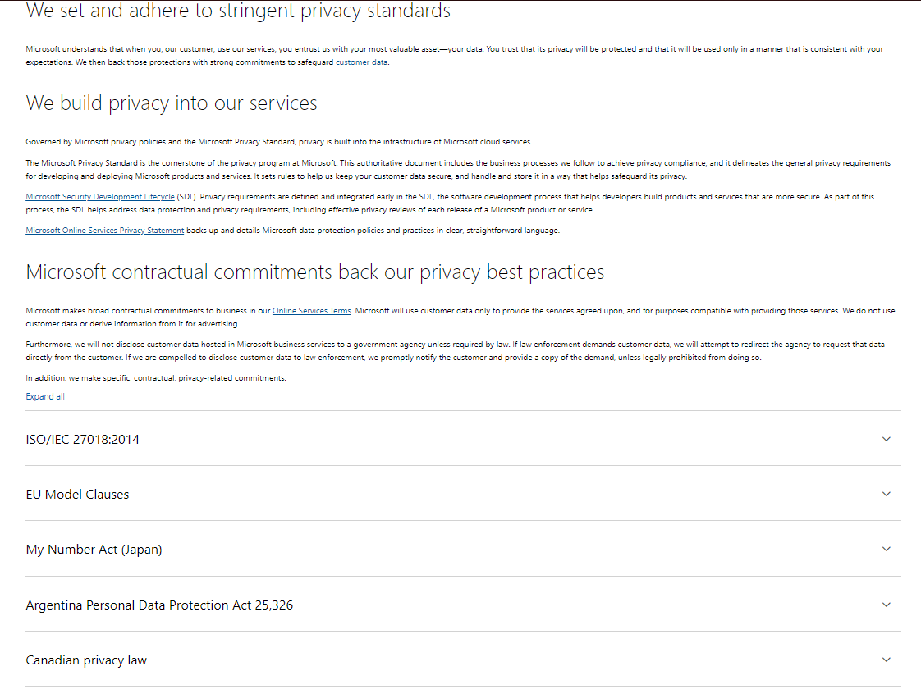

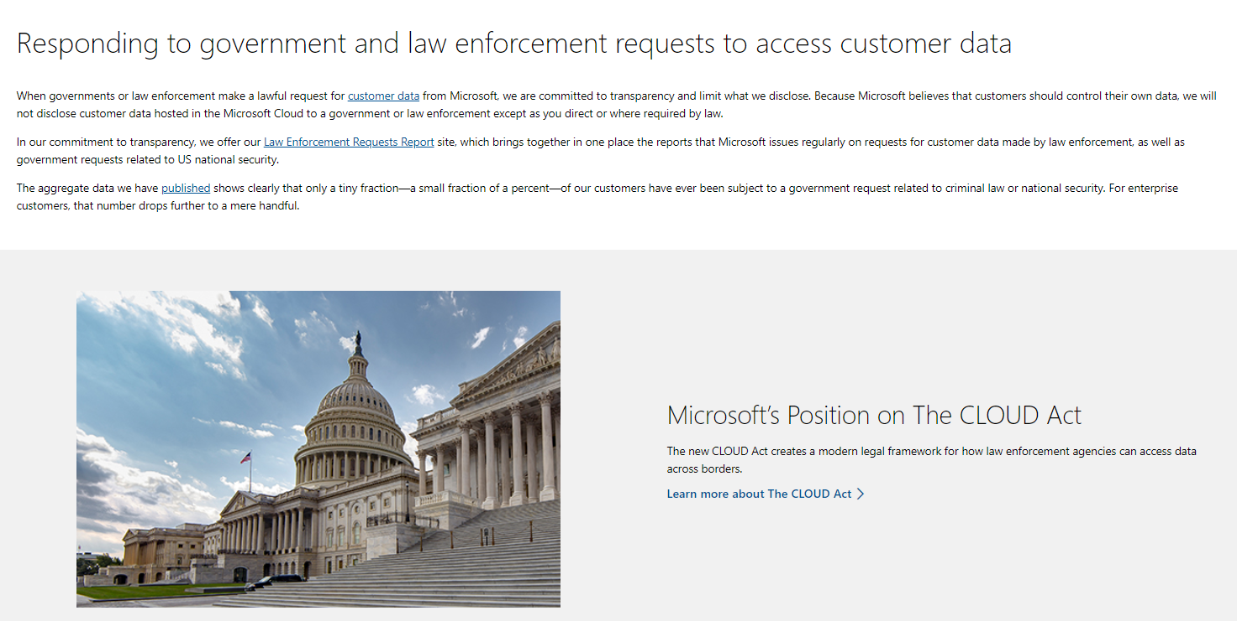

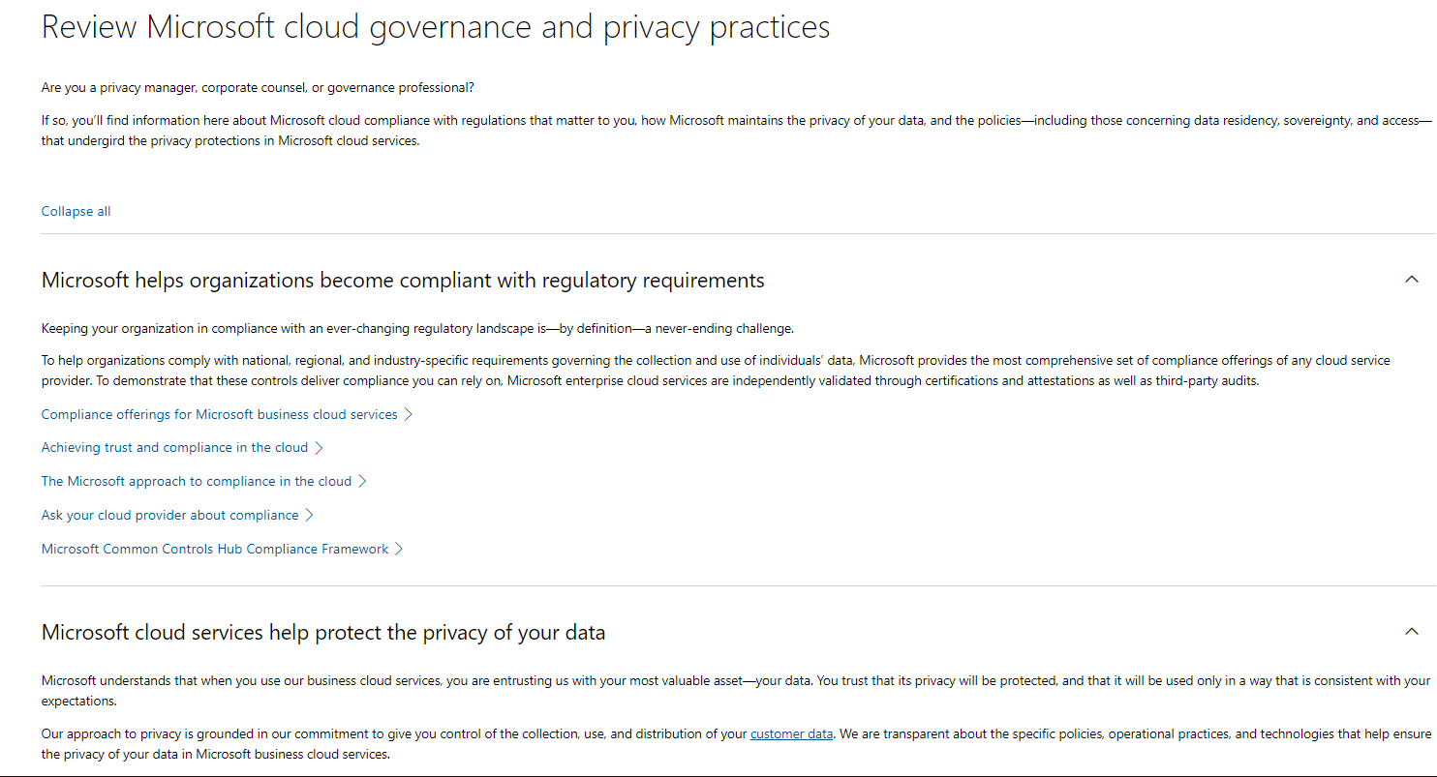

Maak een online storage account aan in Azure en in een andere cloudstorage dienst en sla enkele bestanden op. Documenteer met screenshots.

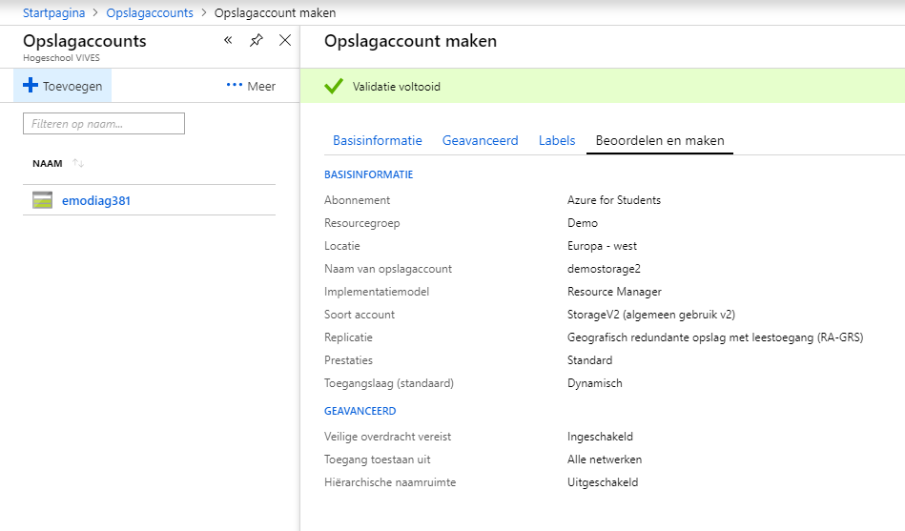

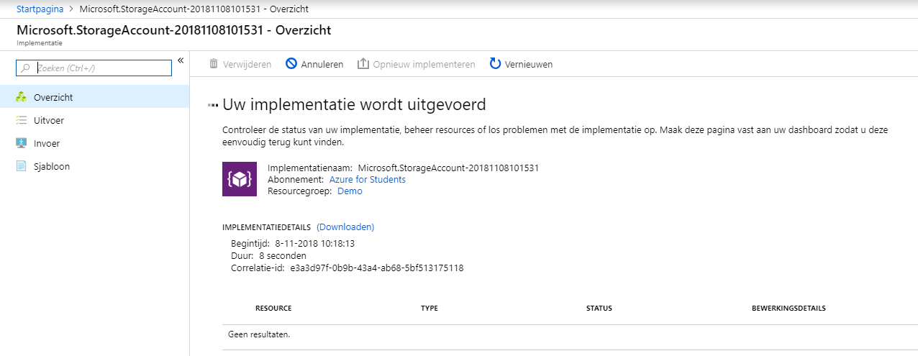

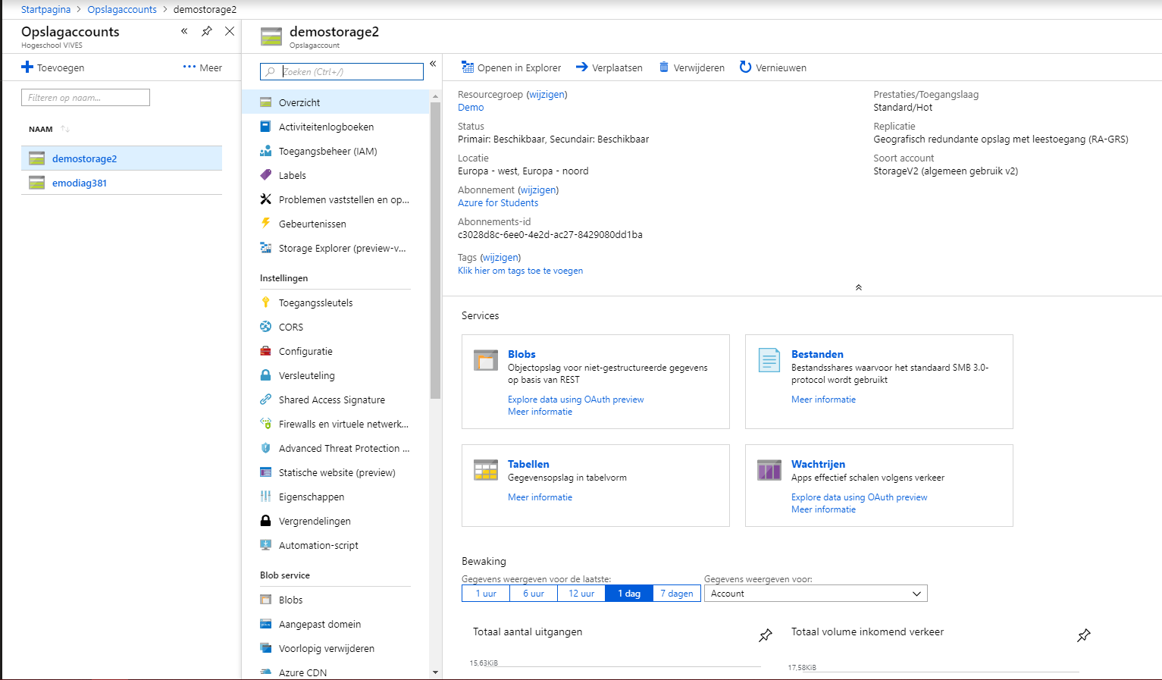

Wat is de procedure voor VPN/VPV verbindingen met Azure?

<https://docs.microsoft.com/nl-nl/azure/vpn-gateway/vpn-gateway-tutorial-create-gateway-powershell>

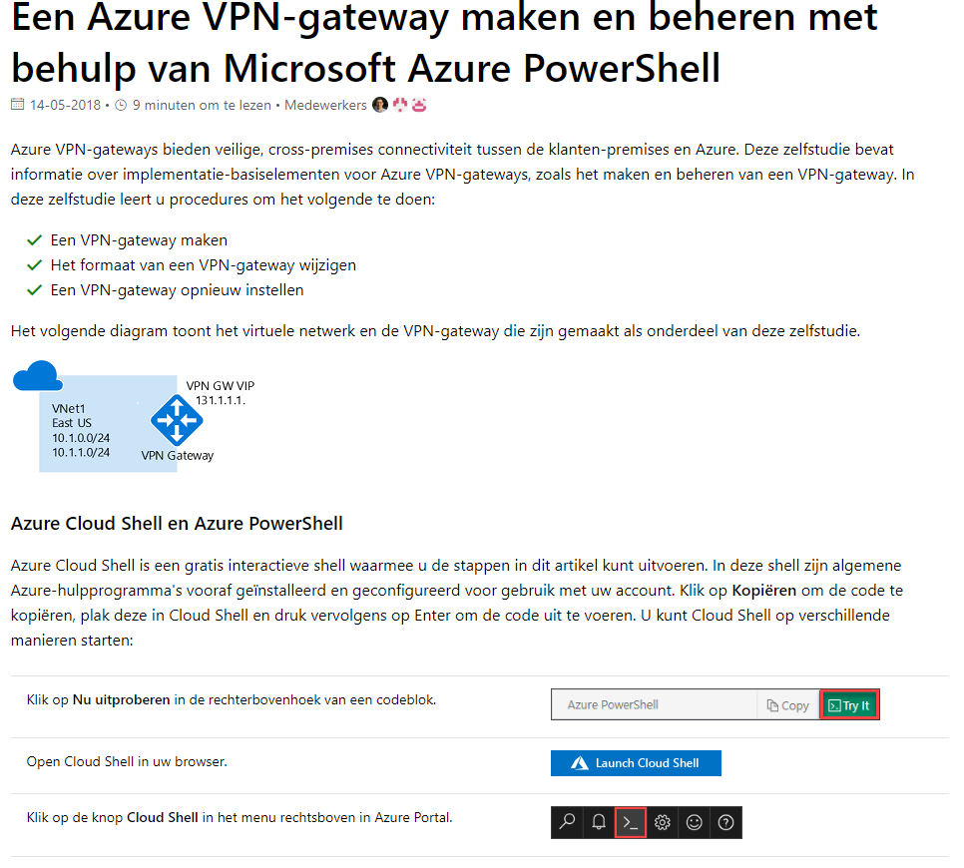

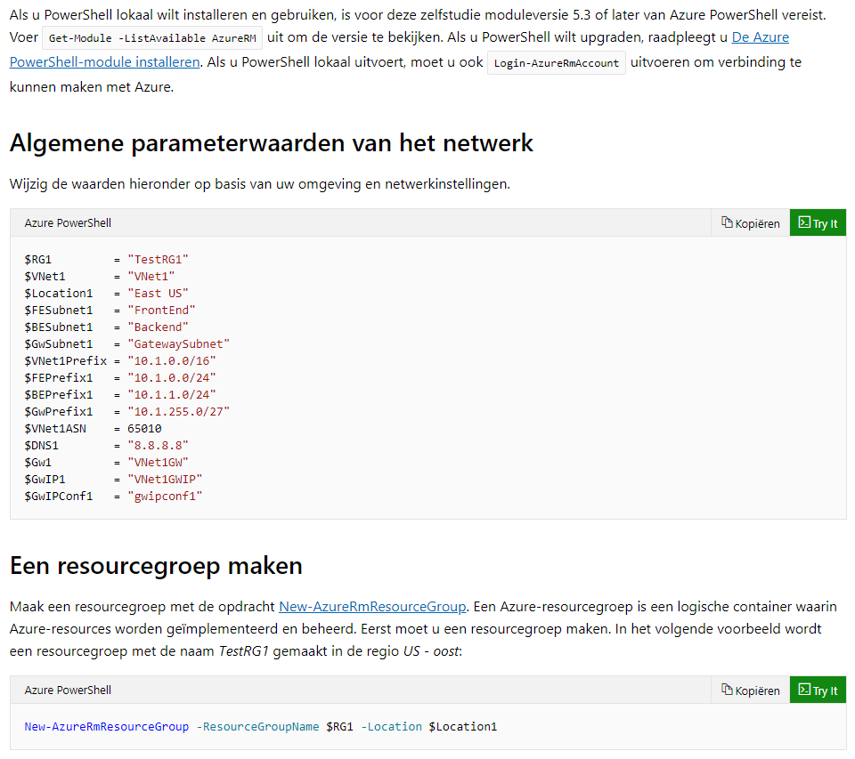

Zoek de legal compliance van Azure op. Is het al GDPR compliant?

Op deze website kan je veel informatie vinden over Azure GDPR en hoe jezelf ook GDPR compliant kan worden.

<https://www.microsoft.com/en-us/TrustCenter/Privacy/gdpr/default.aspx>

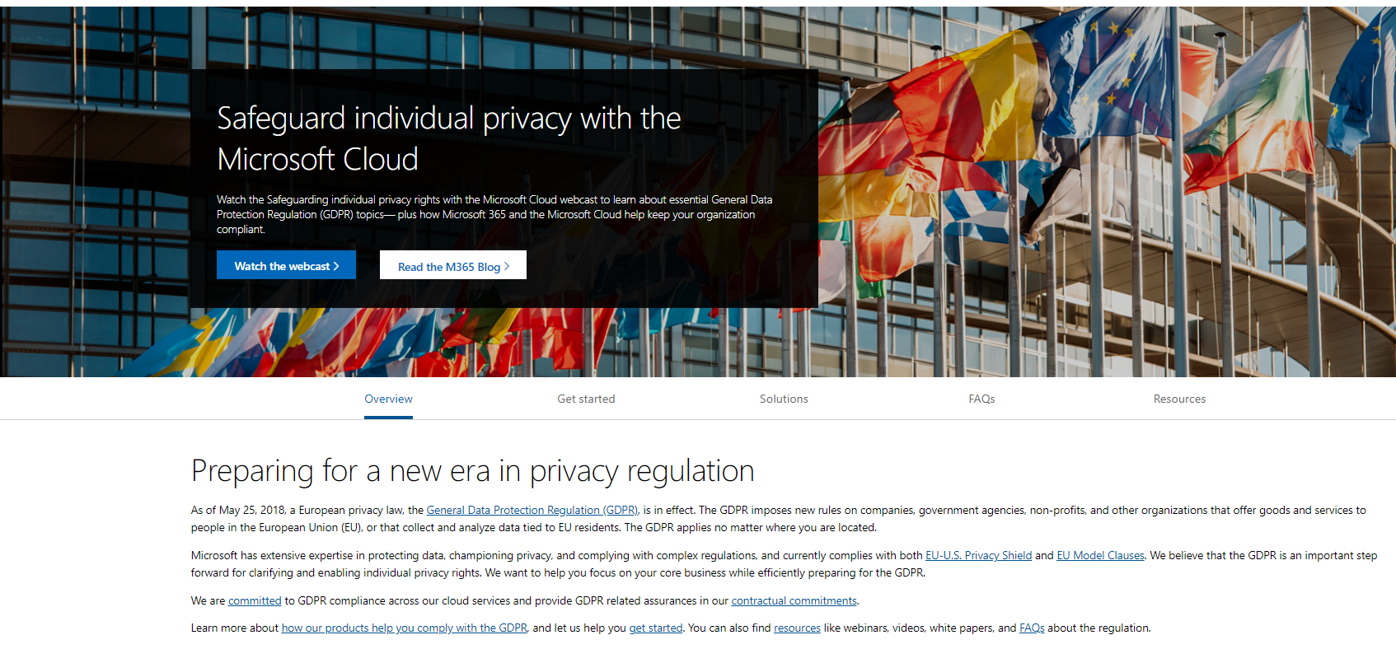

BONUS 1: Deploy een demo applicatie via een online dienst. (bv Heroku)

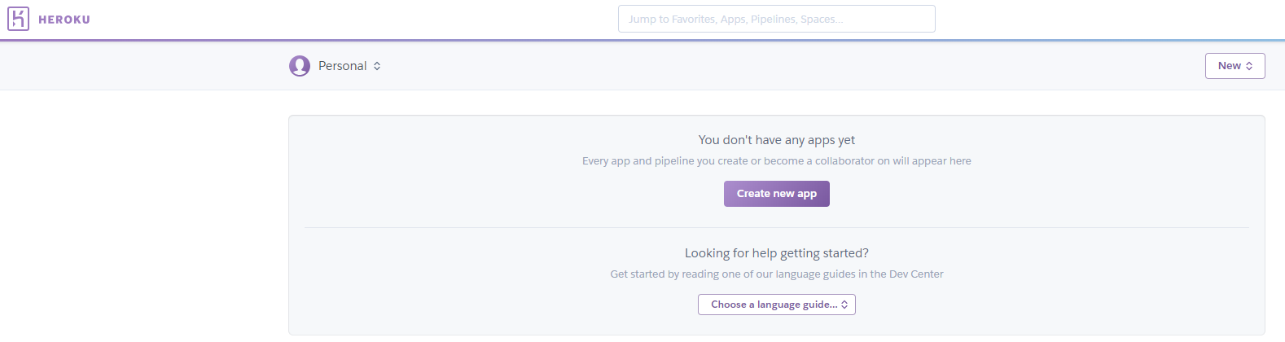

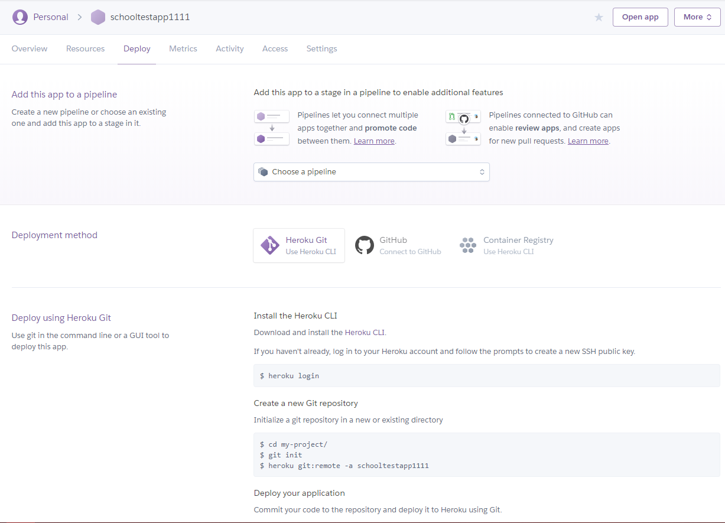

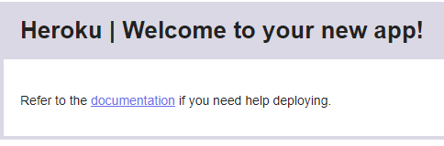

BONUS 2: Maak een Google Firebase/Firestorage Database aan.

